# Pontificia Universidad Javeriana Departamento de Ingeniería de Sistemas Estructuras de Datos

**2023-10**

**Instructivo: Compilación, pruebas y depuración, 2022-30**

# Objetivos

* 1. Realizar un acercamiento inicial al proceso de compilación y depuración de programas en consola o línea de comandos.
  2. Introducir la necesidad de definir un plan de pruebas simple para los desarrollos a realizar.

# Compilación con g++

La compilación de un programa en C++ a través de la línea de comandos se realiza con el compilador estándar g++ (que será usado en este curso para evaluar y calificar todas las entregas). Para realizar el proceso de compilación, se abre una consola (terminal, línea de comandos), se ubica en la carpeta que contiene el código fuente y se siguen los siguientes pasos:

* 1. **Compilación**: de todo el código fuente compilable (**ÚNICAMENTE LOS ARCHIVOS CON EXTEN- SIONES** *.c, *.cpp, *.cxx)

g++ -std=c++11 -c *.c *.cxx *.cpp

Las extensiones se incluyen de acuerdo a los archivos que se desea compilar. El * sirve para agrupar varios archivos con la misma extensión (y así no tener que listarlos uno por uno).

**Ejemplo:** para un archivo de código fuente llamado programa.cxx, la siguiente sería la línea que permitiría su compilación:

g++ -std=c++11 -c programa.cxx

* 1. **Encadenamiento**: de todo el código de bajo nivel en el archivo ejecutable

g++ -std=c++11 -o *nombre_de_mi_programa* *.o

*nombre_de_mi_programa* es cualquier nombre que el usuario quiera ponerle al archivo ejecutable del pro- grama. Los archivos .o son los que se generan con el comando anterior de compilación.

**Ejemplo:** luego de compilar el archivo de código fuente programa.cxx, se genera el archivo programa.o. La siguiente sería la línea que permite su encadenamiento en un ejecutable llamado mi_programa:

g++ -std=c++11 -o mi_programa programa.o

**Nota**: Estos dos pasos (compilación y encadenamiento) pueden abreviarse en un sólo comando:

g++ -std=c++11 -o *nombre_de_mi_programa* *.c *.cxx *.cpp

**Ejemplo:** la siguiente sería la línea que compila el archivo de código fuente programa.cxx y de una vez lo encadena en el archivo ejecutable mi_programa:

g++ -std=c++11 -o mi_programa programa.cxx

* 1. **Ejecución**: del programa ejecutable anteriormente generado

./*nombre_de_mi_programa*

**Ejemplo:** la siguiente sería la línea que permite ejecutar el programa *mi_programa* :

./mi_programa

**ATENCIÓN**: Los archivos de encabezados (*.h, *.hpp, *.hxx) **NO SE COMPILAN**, se incluyen en otros archivos (encabezados o código fuente). Así mismo, los archivos de código fuente (*.c, *.cpp, *.cxx) **NO SE INCLUYEN**, se compilan.

# Plan de pruebas

Al desarrollar un programa, resulta necesario realizar pruebas al código para garantizar su correcto funcionamiento bajo diferentes circunstancias (diferentes valores de entrada). En proyectos de desarrollo de gran envergadura

esto se conoce como el plan de pruebas, y puede llegar a ser tan complejo que muchas veces se realiza de forma automática. En nuestro caso, definiremos un plan de pruebas como el conjunto de verificaciones realizadas a las funciones u operaciones principales del programa que desarrollemos. Ese conjunto de verificaciones incluirá la comparación de resultados esperados contra resultados obtenidos en (al menos) 3 casos diferentes para cada una de las funciones u operaciones.

Como ejemplo, considere la siguiente función simple:

unsigned int suma ( int a, int b ) { return a + b;

}

El siguiente sería un posible plan de pruebas para verificar los resultados de la función. Se describe cada uno de los casos a probar, se indican los valores de entrada, se calcula manualmente (sin usar el código fuente) el resultado esperado y se transcribe el resultado obtenido luego de ejecutar la función en un programa:

|  |  |  |  |
| --- | --- | --- | --- |
| Plan de pruebas: función suma | | | |
| Descripción de caso | Valores de entrada | Resultado esperado | Resultado obtenido |
| 1: números positivos | a = 15, b = 32 | 47 | 47 |
| 2: un número 0 | a = 0, b = 32 | 32 | 32 |
| 3: números negativos | a = 15, b = -32 | -17 | 4294967279 |

Se puede evidenciar que las dos primeras pruebas son exitosas, pero la tercera tiene una discrepancia en el resultado. En este caso, se debe a que el tipo de dato que retorna la función es un entero sin signo, es decir, no puede ser un número negativo. Para garantizar que la función retorna el resultado esperado, sólo hace falta cambiar el tipo de dato del retorno.

1. **Depuración con** gdb

En el desarrollo de programas pueden llegar a cometerse diferentes errores en el código fuente. La mayoría de los problemas son detectados por el compilador, quien informa errores de sintaxis, escritura y uso del lenguaje de programación. Sin embargo, existe otro tipo de errores que ocurren en tiempo de ejecución, que suelen tener que ver con el manejo de memoria y elementos dinámicos y que llevan a la terminación anticipada del programa. Detectar y corregir estos errores implica realizar un proceso conocido como depuración del código. Hay muchas formas de realizar esta depuración, como imprimir mensajes bandera en puntos específicos del código, hacer una prueba de escritorio muy juiciosa o, la más eficaz, utilizar un programa depurador.

En este caso, utilizaremos gdb, depurador en línea de comandos para C++. Utilizando el programa ya compilado, éste se ejecuta dentro de gdb para detectar la línea de código donde ocurre la falla, en qué función o método, y quién ha hecho el llamado a esa función o método. Para realizar el proceso de depuración, se siguen los siguientes pasos:

* 1. **Compilación y encadenamiento**: de todo el código fuente compilable, indicando que el ejecutable se utilizará dentro del depurador

g++ -std=c++11 -g -o *nombre_de_mi_programa* *.c *.cxx *.cpp

Se agrega la opción -g para indicar que el ejecutable se depurará con gdb.

* 1. **Ejecución del depurador**: sobre el archivo ejecutable del programa

gdb *nombre_de_mi_programa*

Con esto se inicia el programa depurador, y queda listo para trabajar sobre el ejecutable indicado.

* 1. **Ejecución del programa**: dentro del entorno del depurador

run

El programa se ejecuta de la misma forma que en la línea de comandos, y si existe algún error de ejecución, el depurador indicará información relevante al respecto.

* 1. **Revisión**: de la secuencia de llamados a funciones o métodos dentro del programa que llevaron al error

backtrace

El depurador indica información acerca de los llamados previos al error dentro del programa.

* 1. **Salida**: del depurador, una vez se ha encontrado la línea de código causante del error

Quit

# ACTIVIDADES – Carlos Gabriel López Medina

* 1. **Compile y ejecute directamente** el programa “excercise1.cpp” desde la línea de comando siguiendo las instrucciones del numeral 2 de este manual. Tome una captura de pantalla a la terminal con el proceso realizado y la respuesta del programa

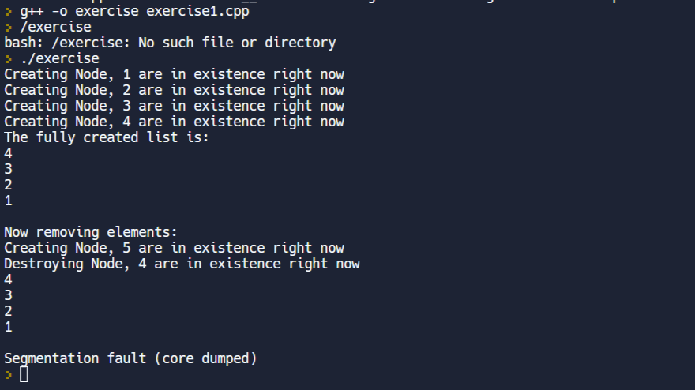

* 1. **Compile y ejecute por medio del depurador** el programa “excercise2.cxx” desde la línea de comando siguiendo las instrucciones del numeral 2 y 4 de este manual. Tome una captura de pantalla a la terminal con el proceso realizado y la respuesta del programa para una combinación de entradas cualquiera.

* 1. Para el programa “excercise2.cxx” desarrolle el siguiente plan de pruebas para cada función y:
     + complete las tablas de pruebas
     + responda: ¿Cuáles funciones presentan errores en sus resultados?

Las funciones para calcular el Área y el Perímetro no funcionan correctamente

|  |  |  |  |
| --- | --- | --- | --- |
| **Plan de pruebas: función Perímetro del rectángulo** | | | |
| **Descripción de caso** | **Valores de entrada** | **Resultado esperado** | **Resultado obtenido** |
| 1: Alto como el doble de Ancho | Ancho = 2,  Alto = 4 | 12 | 8 |
| 2: Alto igual a Ancho | Ancho = 3,  Alto = 3 | 12 | 9 |
| 3: un numero en cero | Ancho = 5,  Alto = 0 | Se necesitan números mayores a 0 | 10 |

|  |  |  |  |
| --- | --- | --- | --- |
| **Plan de pruebas: función Área del rectángulo** | | | |
| **Descripción de caso** | **Valores de entrada** | **Resultado esperado** | **Resultado obtenido** |
| 1: Alto como el doble de Ancho | Ancho = 2,  Alto = 4 | 8 | 6 |
| 2: Alto igual a Ancho | Ancho = 3,  Alto = 3 | 9 | 6 |
| 3: un numero en cero | Ancho = 5,  Alto = 0 | Se necesitan números mayores a 0 | 5 |

|  |  |  |  |
| --- | --- | --- | --- |
| **Plan de pruebas: función Distancia del rectángulo al origen** | | | |
| **Descripción de caso** | **Valores de entrada** | **Resultado esperado** | **Resultado obtenido** |
| 1: números positivos | x = 15, y = 32 | 35.34 | 35.34 |
| 2: un número 0 | x = 0, y = 32 | 32 | 32 |
| 3: números iguales | x = 15, x = 15 | 21.21 | 21.21 |



**Entregables:**

* + - * En un documento agregue todas las capturas de pantalla de las actividades 1 y 2, junto con las tablas y respuestas de la actividad 3
      * Adicione una captura de pantalla del directorio donde almacenó los códigos fuente del taller, de tal manera que se puedan evidenciar todos los archivos resultantes del proceso de compilación.

El archivo de entrega debe ser cargado en ***PDF*** en el enlace correspondiente de BrigthSpace

**El archivo de entrega debe ser cargado como PDF en el repositorio, en una carpeta debidamente identificada (Taller01, Proyecto01, … etc.)**